CFGS Desarrollo de Aplicaciones Multiplataforma  DAM | José Ramón Blanco Gutiérrez  Programación  Tarea 10 Alternativa

Informe de la PROG10 Tarea Alternativa
Siguiendo con los ejercicios que hemos venido desarrollando a lo largo del curso, sería interesante crear una interfaz que permita gestionar de forma mínima los vehículos de la tarea 5, por ejemplo para listar vehículos y poder añadir nuevos. Tienes libertad para pensar cómo se podría implementar esa interfaz. Una idea podría ser utilizar una tabla para mostrar los vehículos y un formulario para añadir nuevos vehículos. Sobre las filas de la tabla, podríamos mostrar un menú para eliminar los vehículos.
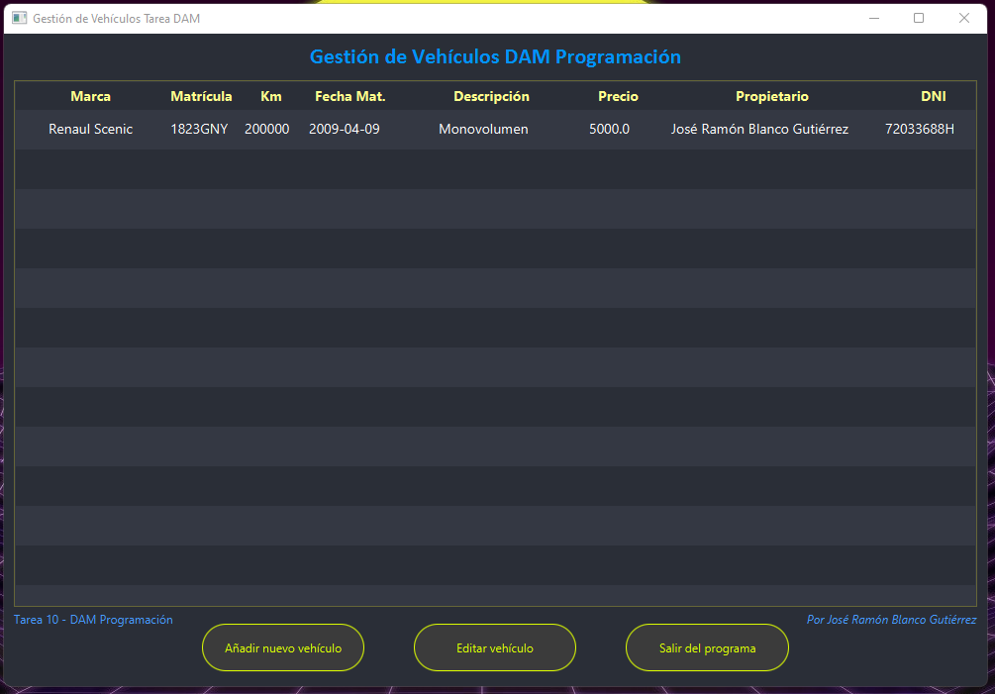
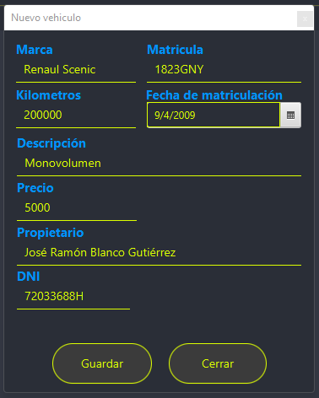
El programa esta estructurado siguiendo el patrón Modelo- Vista-Controlador | 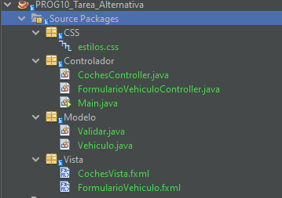
El inicio de la aplicación donde lee el fichero de fxml y lo carga e inicia el programa. | 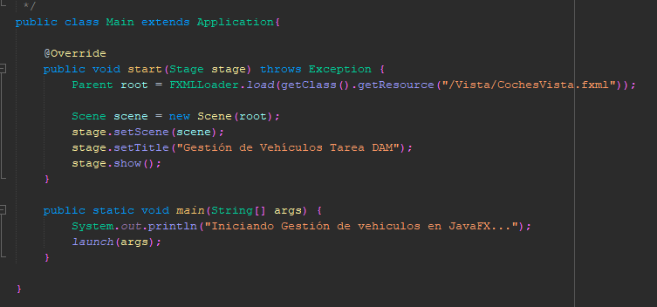
En el inicio de la ventana de la tabla lo primero que hace el programa es iniciar la tabla y vincular las columnas con el atributo de modelo Vehiculo. | 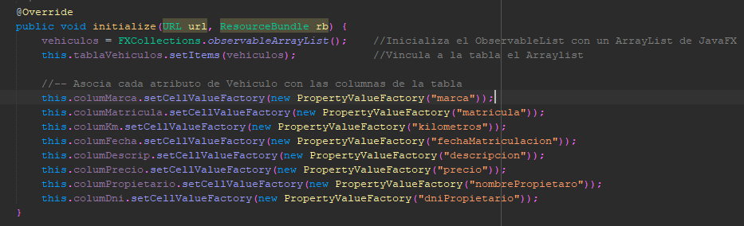
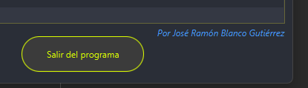
Para Salir del programa crea un stage basándose en un objeto de la ventana y cierra | 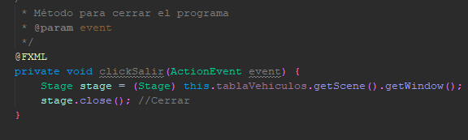
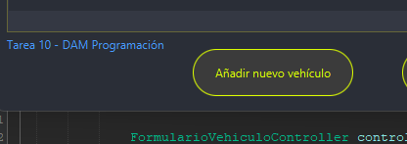
El método Nuevo Vehículo llama a otro formulario para introducir los datos y después de que el usuario introduce los datos devuelve el objeto vehículo que es el que añade a la tabla. | 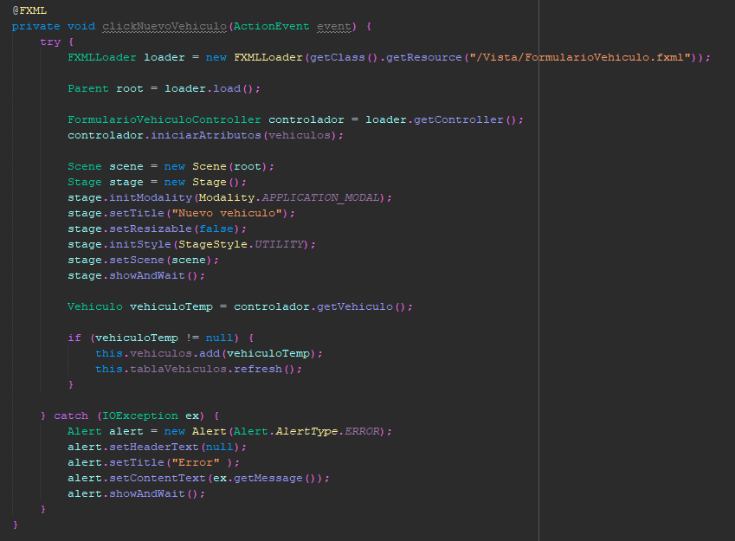
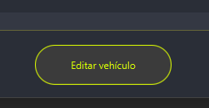
Método Editar es muy parecido al anterior, salvo que comprueba si esta seleccionando en la lista algún elemento, si es así lo enviá al nuevo formulario para poner editarlo.  Un vez editado actualiza el dato, la curiosidad de editar esta en que en todo momento estamos referenciando con “punteros” el dato el arraylist de la tabla por lo tanto con guardar en esa referencia los datos, actualizamos la tabla. | 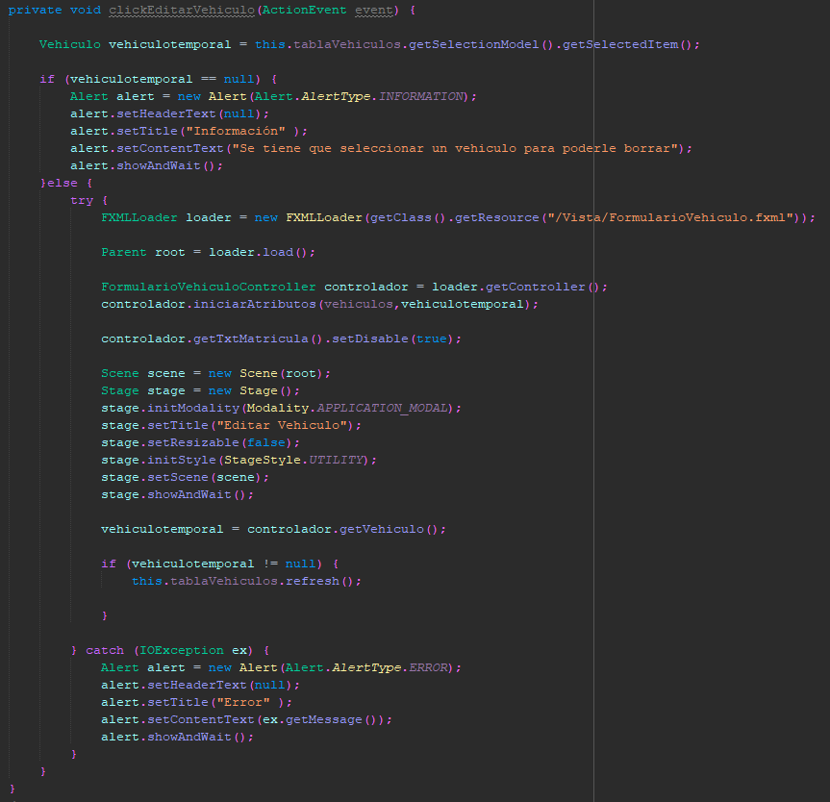
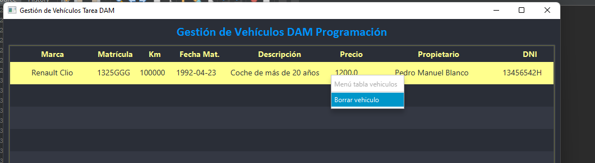
Para Borrar pulsado con el botón derecho lo que comprueba es que tengas una fila seleccionada y la borra. | 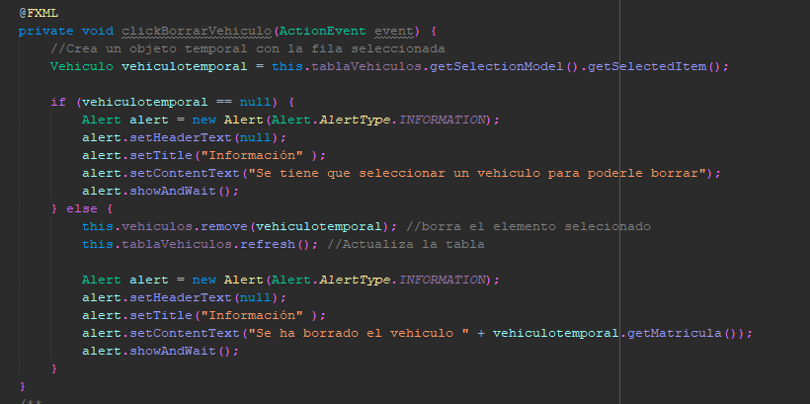
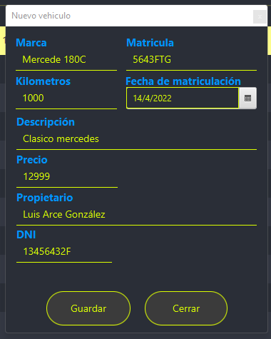
Para iniciar el formulario tenemos dos métodos sobrecargados que ambos pasan al formulario el ArrayList para que se tenga la lista de vehiculos y el segundo iniciar tambien se le pasa el opbjeto que se quiere editar.S | 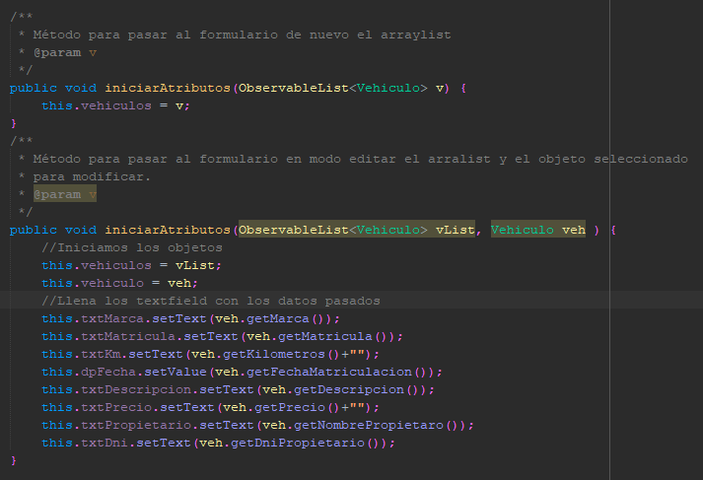
Cuando el usuario pulsa guardar llama al método Guardar y este pasa los datos de los textfield a un objeto vehículo que sera el objeto que se pase a la tabla. | 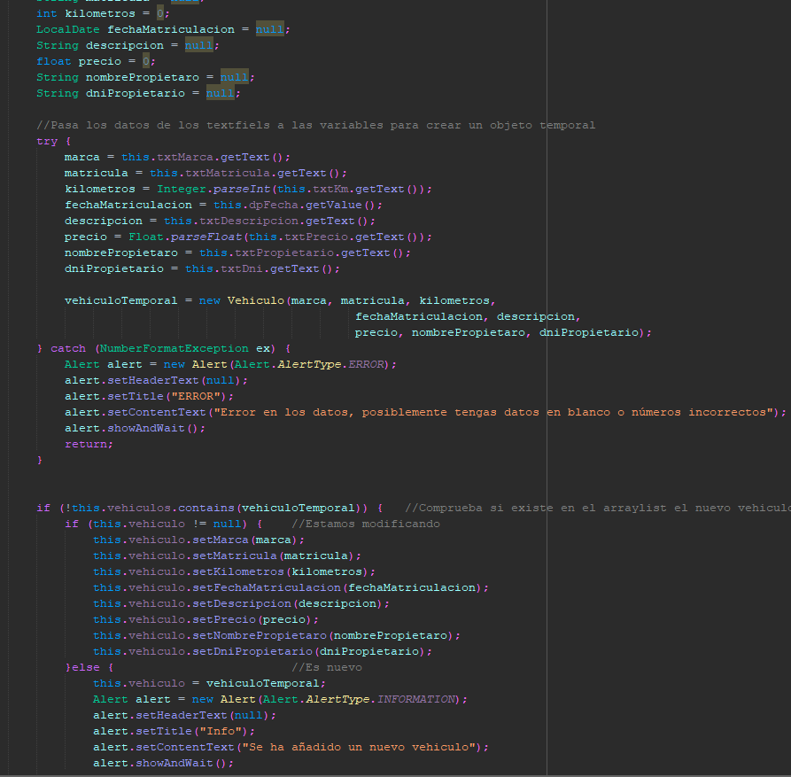
Un dato es que el campo Matricula verifica si es correcto el formato  El método que se lanza cuando el usuario escribe en la matricula y cambia el estilo con CSS. | 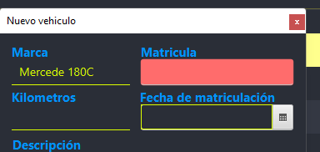
 | 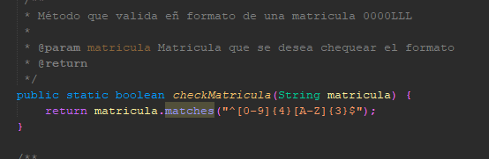
 | 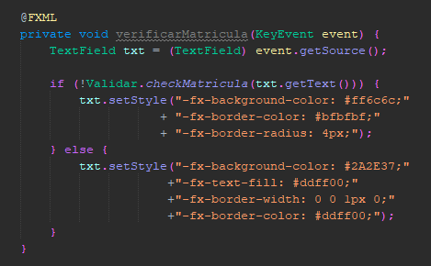
Para el DNI el programa hace exactamente lo mismo que con matricula verifica si tiene el formato correcto y cambia el color con CSS | 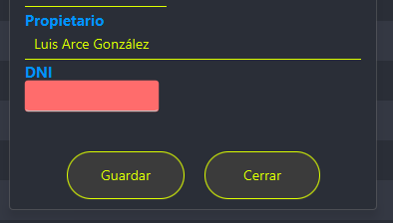
 | 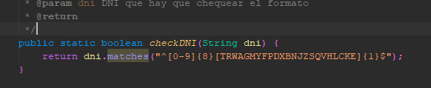
 | 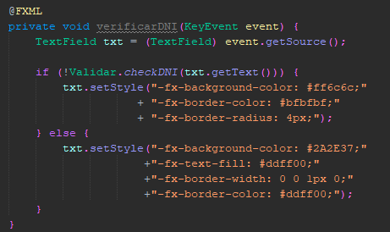
Método que cierra la aplicación al pulsar en cerrar. | 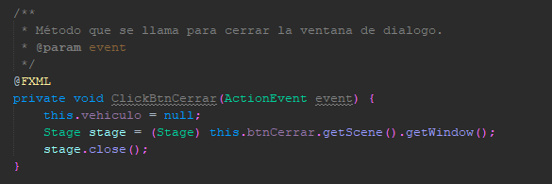
NOTA: Para los estilos de la tabla me he basado en este codigo CSS open source: https://github.com/afsalashyana/Library-Assistant.git

